«Даная» Рембрандта

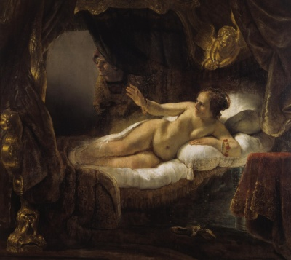

Посетив онлайн экспозиции нескольких музеев, я поняла, что самое большое впечатление оставила «Даная» Рембрандта. Разве могло быть по-другому? Это настоящая жемчужина собрания Эрмитажа. Как и Рубенс, Рембрандт довольно часто изображал свою жену на картинах. Так, например, «Флора» написана с неё.

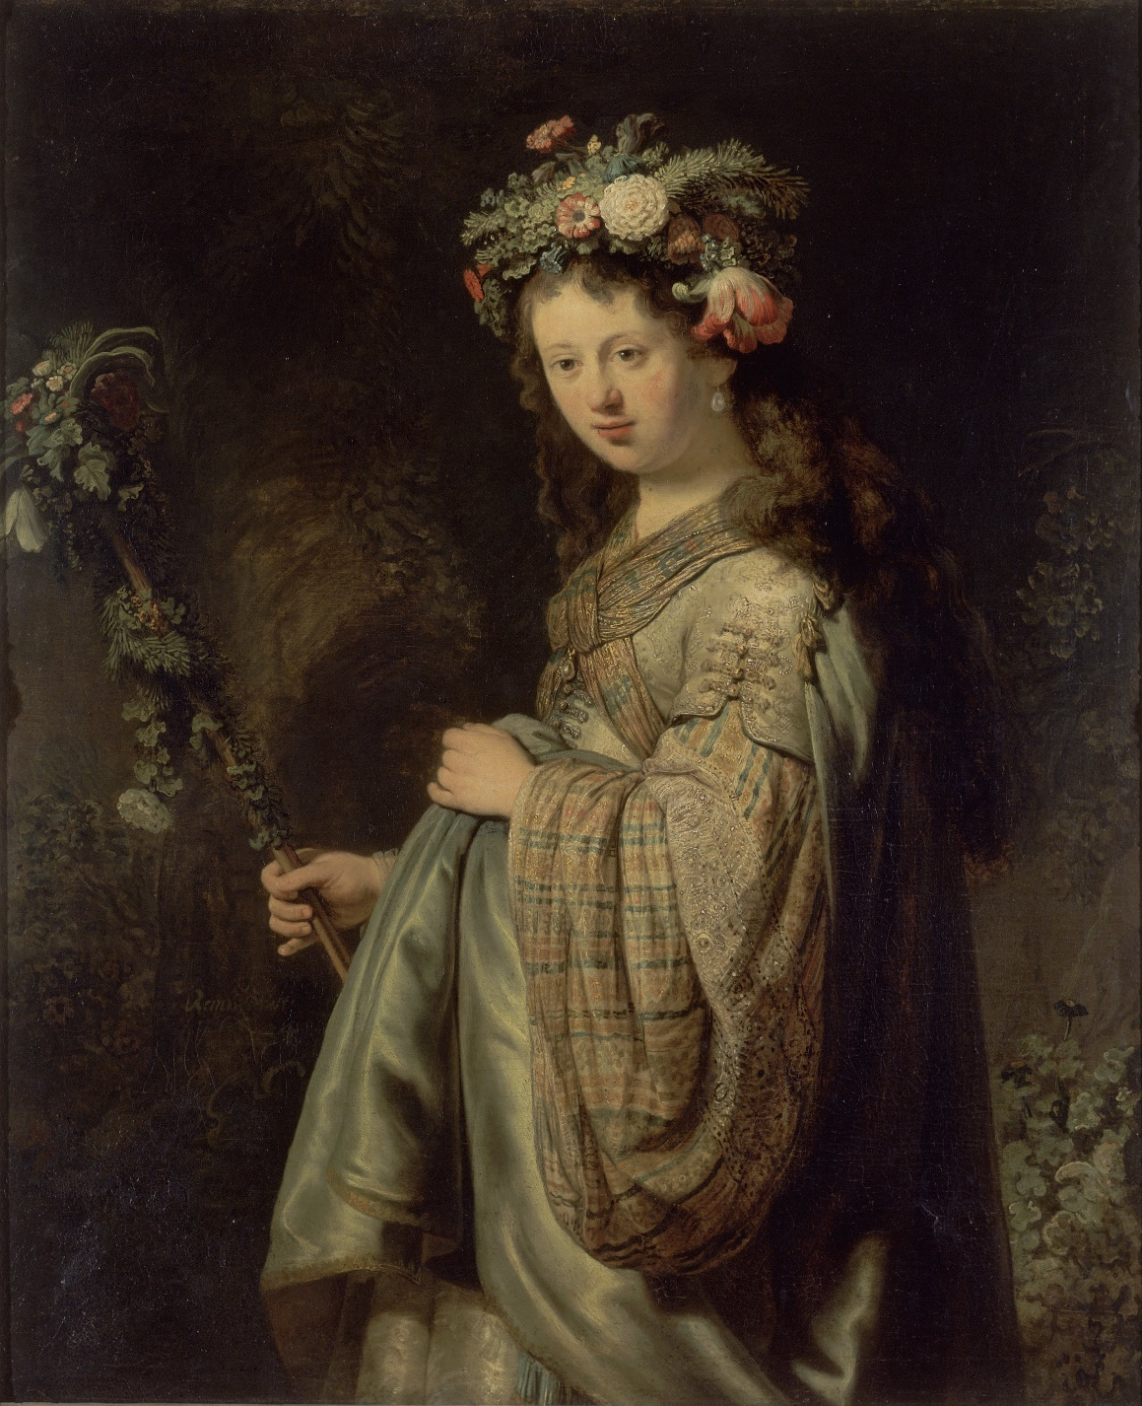

«Флора», написана с Саскии

Для многих искусствоведов долгое время оставалось загадкой, почему, несмотря на то, что картина написана до смерти жены Рембрандта, Саскии, Даная не очень на неё похожа. Печально известное покушение, однако, пролило на это свет, поскольку для реставрации был использован рентген. Во время такого обследование обнаружилось, что картина была переписана, и первая версия Данаи была намного больше похожа на Саскию. Переписанная же Даная больше напоминает одну из фавориток Рембрандта — Гертье Диркс.

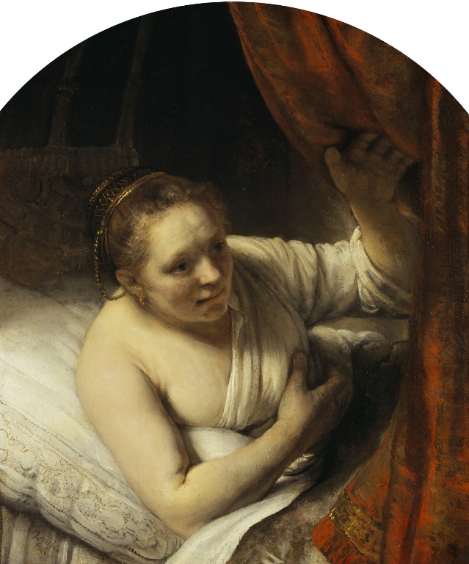

Предположительно портрет Гертье Диркс

Стоит отметить, что акт вандализма, совершенный к картине, по истине чудовищен и не имеет аналогов в истории. Нам очень повезло, что реставраторам удалось восстановить картину хотя бы частично.